Ve středu 22. 6. 2022 jsme se opět zúčastnili T- mobile olympijského běhu.
Nalepit čísla, rozcvička před závodem a jdeme na to.
Trasa byla pro děti 0,5 - 1km.

RŮZNÍ BĚŽCI
RŮZNÁ MÍSTA
OLYMPIJSKÁ MYŠLENKA

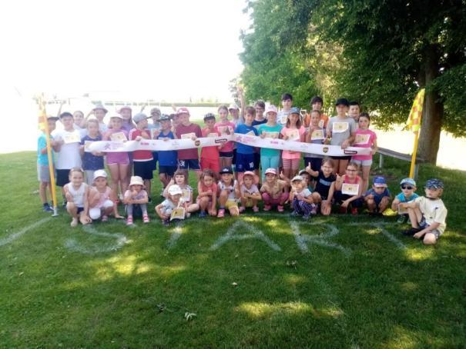
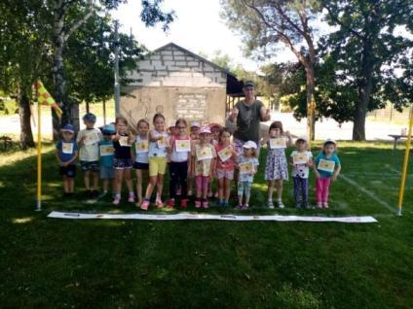

Jako první se do běhu pustili naši nejmenší ze školky.
Někteří nejmenší uběhli více než velcí školáci.

Ke startu připravit, pozor, teď!! Druzí vyběhli prvňáčci a druháčci.
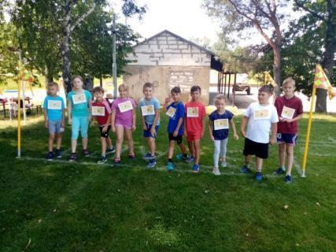
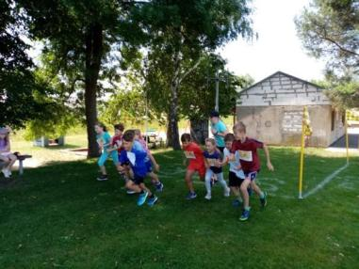
Rychlý start a poté závěrečné metry do cíle.
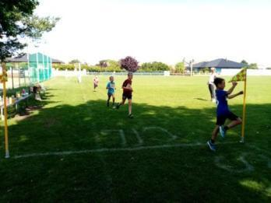

Další skupinkou byla třetí a čtvrtá třída. Zvládnete to!
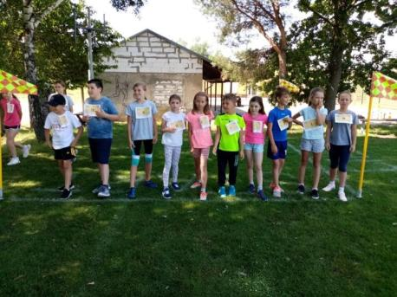
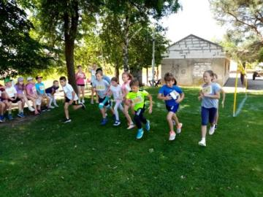

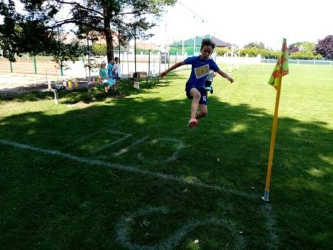

Někteří cílem rovnou proskočili.

Poslední skupinou byli páťáci. Čekal je nejdelší úsek. Teď se ukáže jejich vytrvalost.
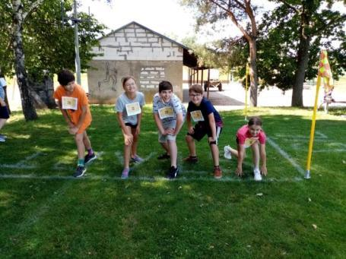
První do cíle přiběhl Honza.
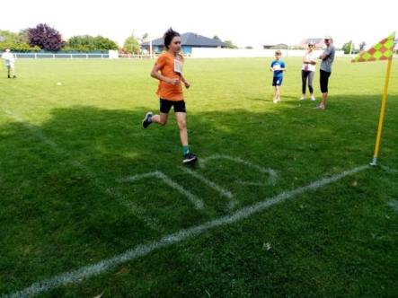

Všichni si zaslouží velkou pochvalu, medaili a diplom.
